CIRCULAR N° 05-2025

DE: MBA Hellen Poveda Montoya, Jefa a.i. Departamento de Proveeduría

PARA: Personas Administradoras de Centros de Responsabilidad, JUNAFO, Centros Gestores y personas usuarias en general que registran a proveedores en SIGA

ASUNTO: Registro de proveedores bajo el régimen simplificado

FECHA: 10 de enero de 2025

Estimados (as) compañeros (as) encargados (as) de Centros de Responsabilidad y personas usuarias en general que registran proveedores en SIGA.

En relación con la inclusión de proveedores en SIGAPJ, sean estos del régimen simplificado o no, se deberán registraron con el indicador de aplica renta en SI, ya que de conformidad con la Ley N° 7092 Impuesto sobre la Renta, los que se encuentran exentos son únicamente los servicios públicos, por tanto, considerar lo señalado en dicha en Ley:

- Artículo 3 - Entidades no sujetas al impuesto.
- Artículo 23 - Retención en la fuente.
- Además, “mediante el artículo 1° de la resolución N° MH-DGT-RES-0026-2023 del 24 de octubre de 2023, se acordó que el agente retenedor queda liberado de aplicar la retención del 2% establecida en el artículo 23 inciso g) de la Ley N°7092 cuando se trate de la cancelación de recibos correspondientes a servicios públicos, como por ejemplo suministro de agua, electricidad, telecomunicaciones y similares”.

Por lo tanto, cada vez que se registre un proveedor físico o jurídica en SIGAPJ y este se encuentre bajo el régimen simplificado por la Administración Tributaria se deberá seleccionar el indicador de aplica renta en SI, ver imagen adjunta:

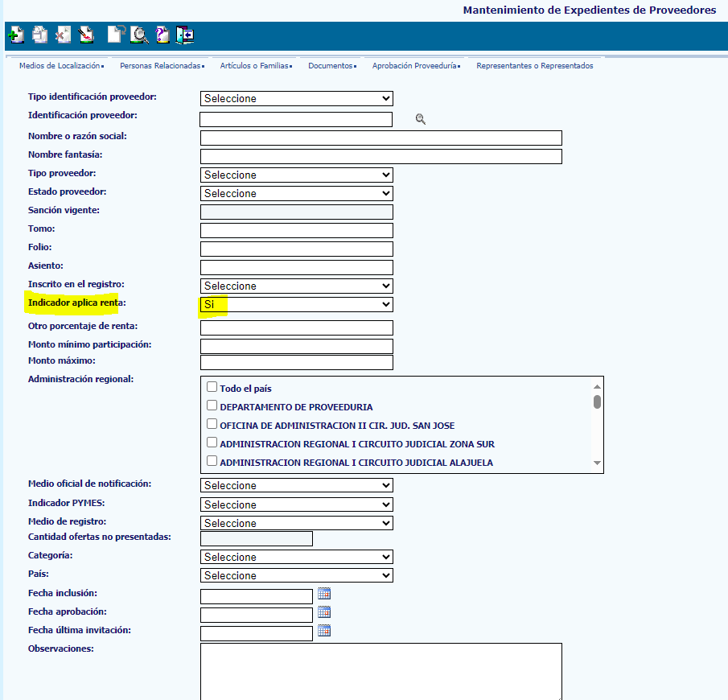

La presente circular será de acatamiento inmediato y obligatorio una vez publicada.

